**回答様式１（備蓄品の回収希望数）**

**各品目の回収希望数をご記入のうえ、**

**７月11日（金）までに、泉区防災担当までご提出ください**



**①救助資機材・****感染症対策資器材**

屋外, 草, ベンチ, フィールド が含まれている画像

AI によって生成されたコンテンツは間違っている可能性があります。バットを持っている手

AI によって生成されたコンテンツは間違っている可能性があります。野球, バット, ツール, 屋外 が含まれている画像

AI によって生成されたコンテンツは間違っている可能性があります。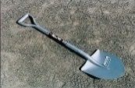バットを構えている

AI によって生成されたコンテンツは間違っている可能性があります。屋外, 建物, 凧, フロント が含まれている画像

AI によって生成されたコンテンツは間違っている可能性があります。自転車, 横たわる, 座る, ペア が含まれている画像

AI によって生成されたコンテンツは間違っている可能性があります。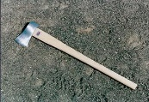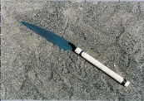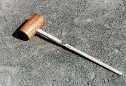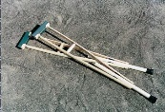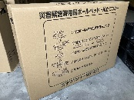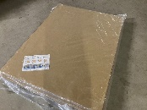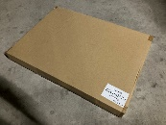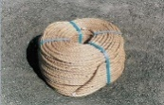

|  |  |
| --- | --- |
| **回収希望品目** | **回収希望数**  (箱単位でない場合は、「個」、「台」  などの単位でご記入ください） |
|  | 箱 |
|  | 箱 |
|  | 箱 |

※　回収を希望しない場合は、数量欄に「０」とご記入ください。

※　未記入の場合は、回収希望が無いものとして集計させていただきます。

**②過去の回収漏れ・賞味期限切れの備蓄品等など**（※本市が配備した備蓄品等に限る。）